花蓮縣花蓮市明廉國民小學109學年度第1學期課內社團成果報告
社團名稱： 健康好生活
年級：中年級
成果照片：
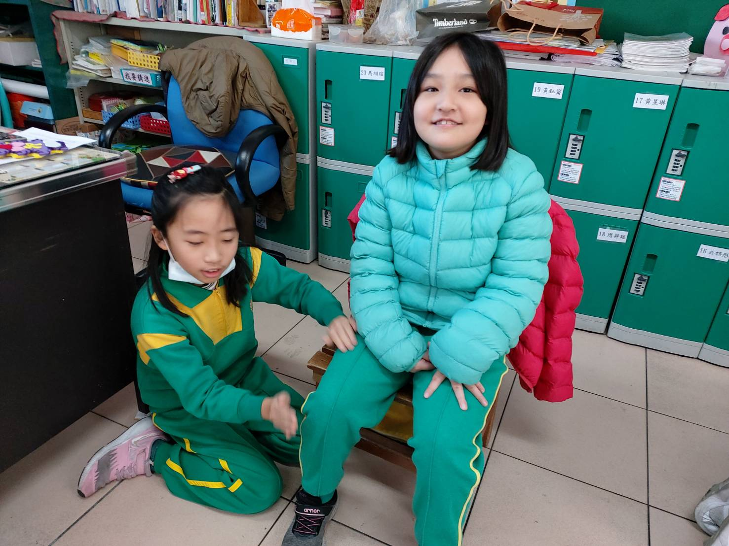 | 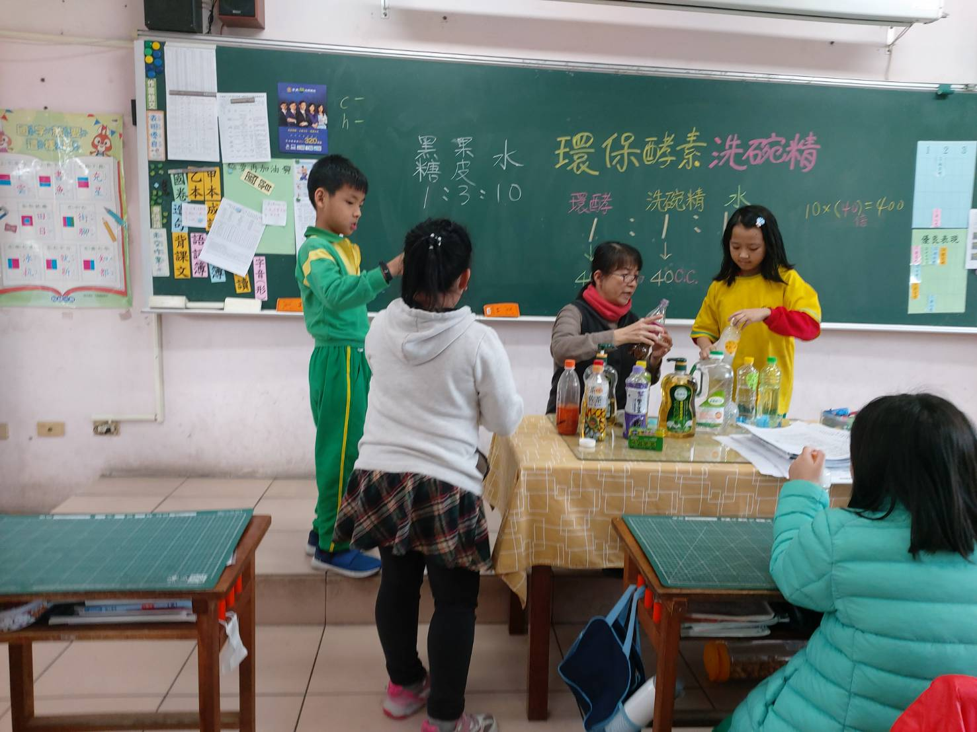
圖片說明： 拍打身體~療育身心三點 | 圖片說明：調配環保酵素洗碗精
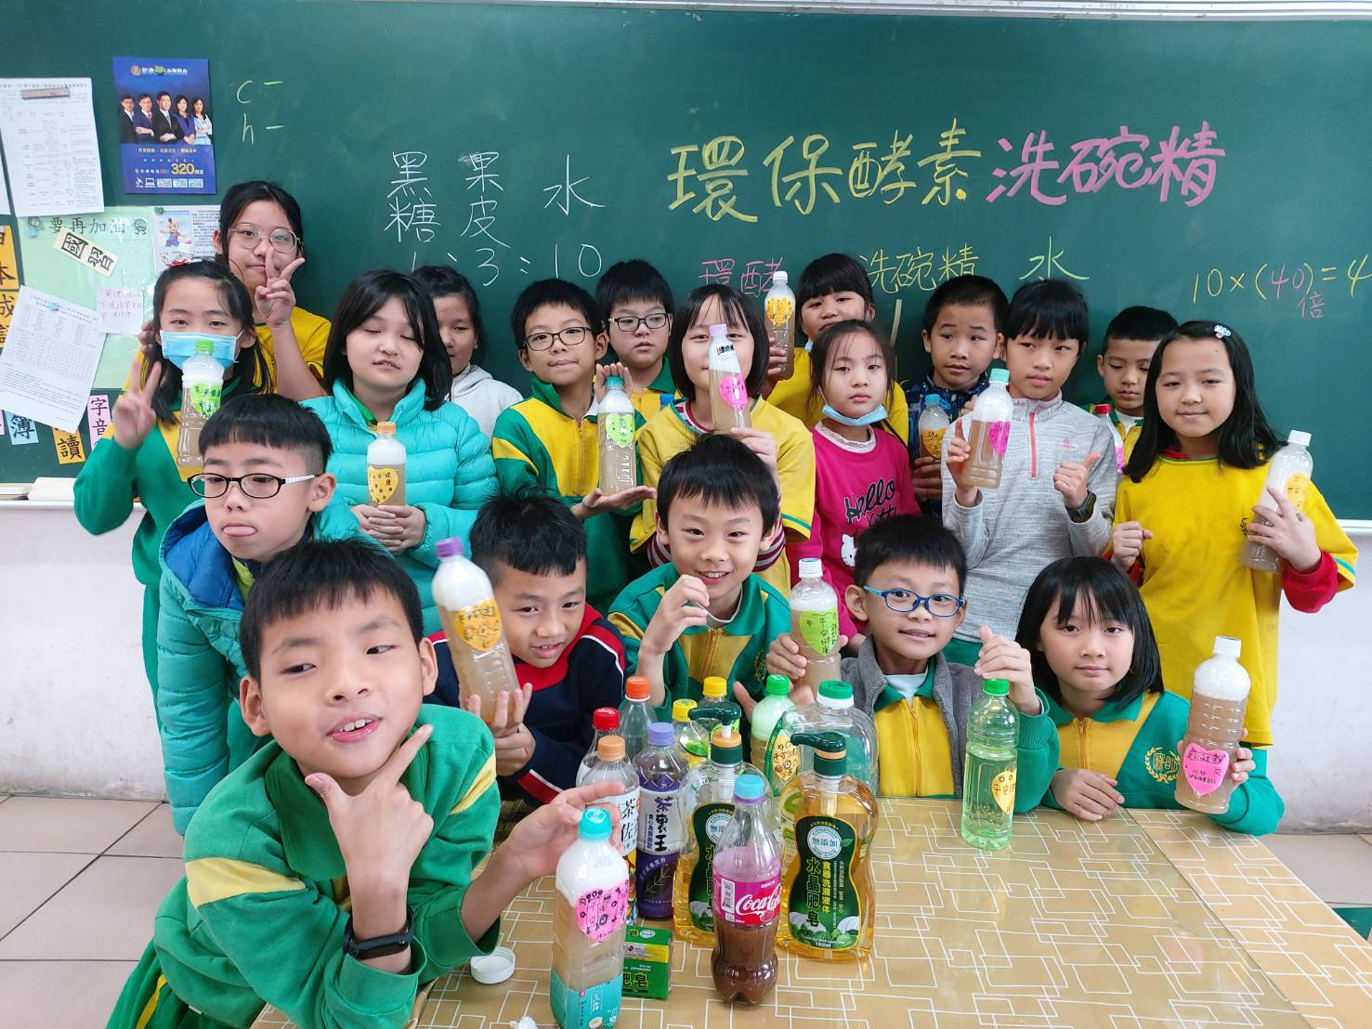 | 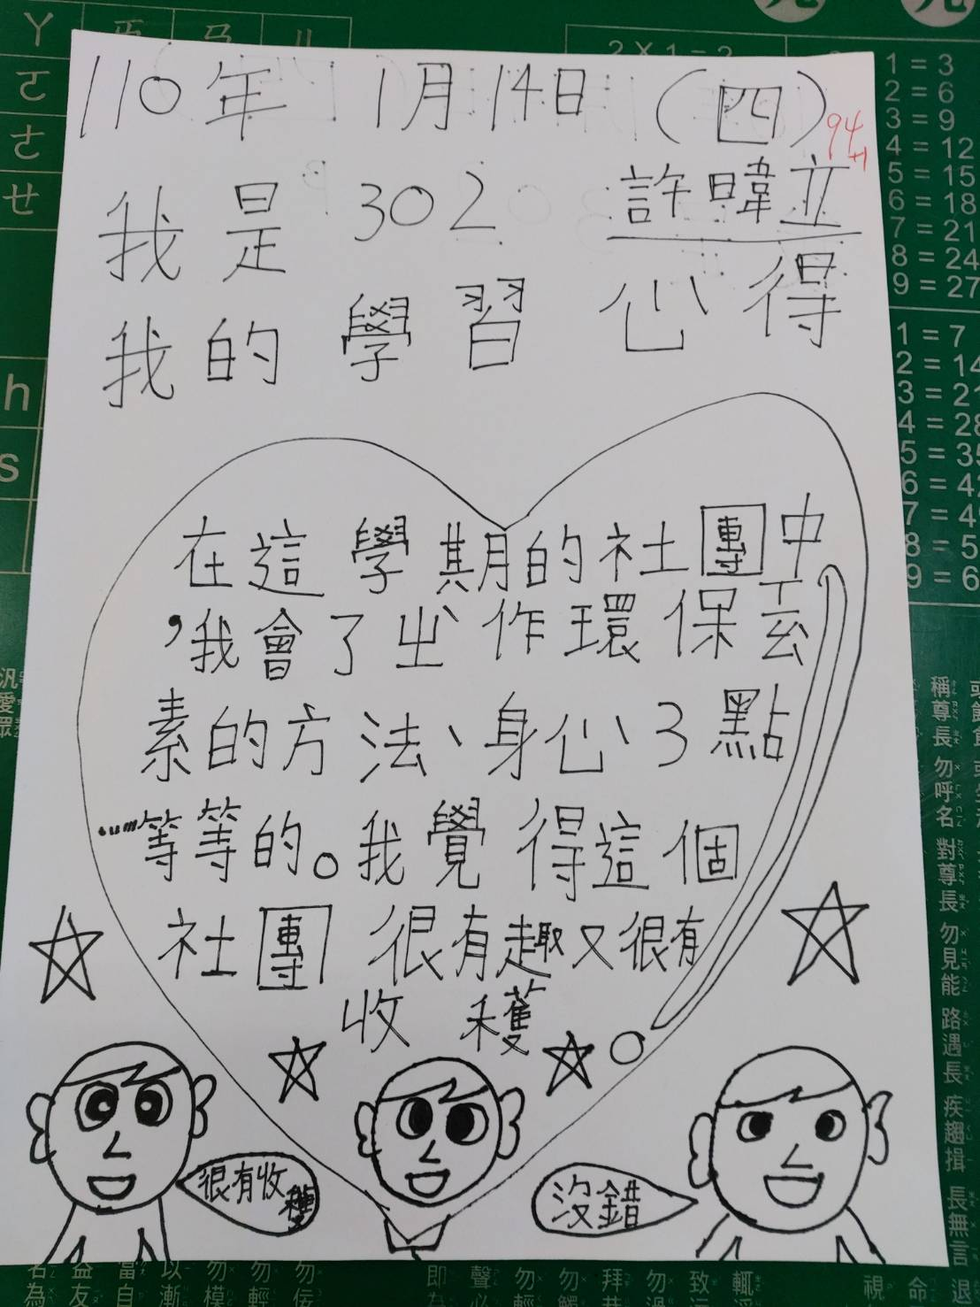
圖片說明： 人手一瓶環酵洗碗精，回家洗餐具，碗盤亮晶晶。 | 圖片說明：健康好生活心得學習單

